Balanbot开发环境搭建

1.安装arduino以及eclipse环境

如果你没有arduino1.56版本的Arduino IDE则需要到\\df-server\软件\Arduino目录，拷贝arduino-1.5.6-r2-windows.zip，解压到本地。

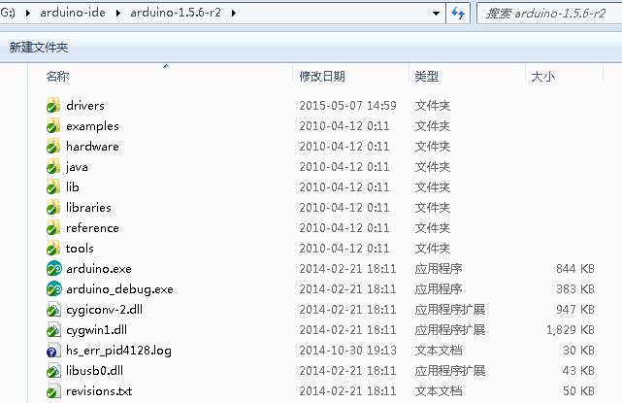

从\\df-server\软件\Arduino\Eclipse-Arduino拷贝开发环境拷贝V2.2_win32.2014-01-19_15-16-30.tar.tar安装包并解压到本地目录比如D盘：

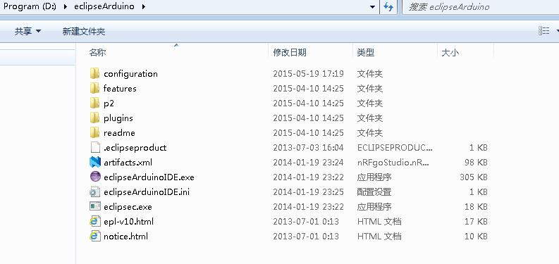

2.Checkout project-balanbot-arduino:

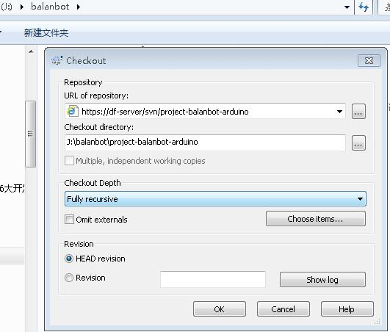

3.打开ArduinoEclipse设置ArduinoIDE，库以及硬件定义：

打开Window-Preference：

Arduino IDE path：指向Arduino-1.56根目录

Arduino Library path：指向之前checkout出来的project-balanbot-arduino目录下libraries目录。例如：J:\balanbot\project-balanbot-arduino\trunk\balanbot\libraries

Private hardware path:指向project-balanbot-arduino目录下hardware目录。例如：J:\balanbot\project-balanbot-arduino\trunk\balanbot\hardware

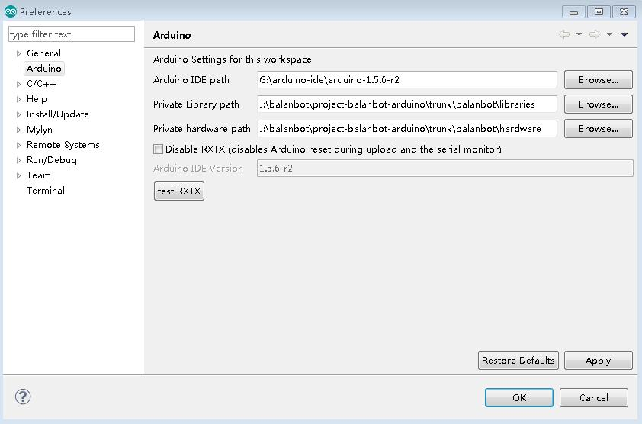

确认之后会提示重启。

4.安装SVN插件

请参考J:\documents-archiives\教程\教程001--Arduino IDE开发\ eclipse安装svn插件.docx安装成功后会提示重启。

5.安装成功后接下来打开SVN视图。菜单Window->Show View->Other或者使用快捷键Alt-Shift-Q,弹出选项再按Q即选中视图选择串口。选择SVN->SVN资源库后确认。如下图：

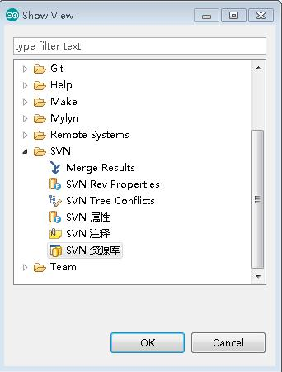

然后在eclipse下方会打开SVN资源库视图，点击添加SVN代码库：

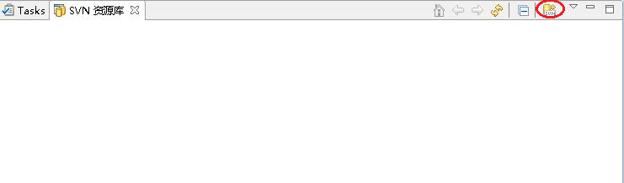

在弹出窗口URL中输入：https://df-server/svn/project-balanbot-eclipse

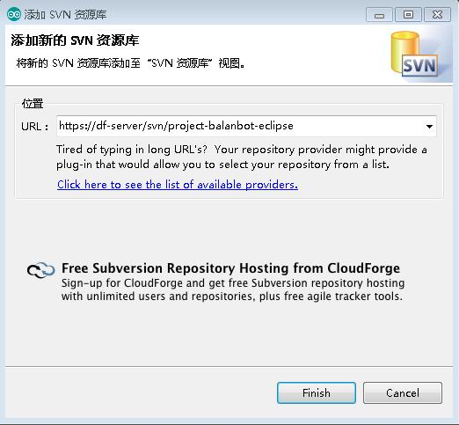

点击完成后，SVN资源库视图中会显示此代码库，展开代码库如下：

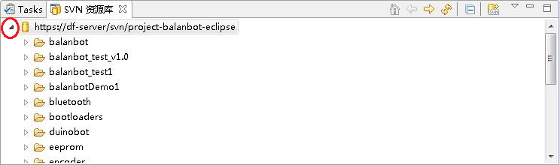

展开后选中balanbotDemo1右键选择检出为，如图：

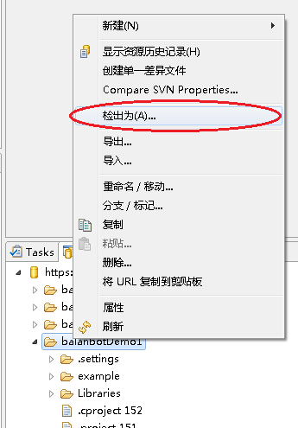

弹出从svn检出窗口，保持默认即可然后直接点击完成：

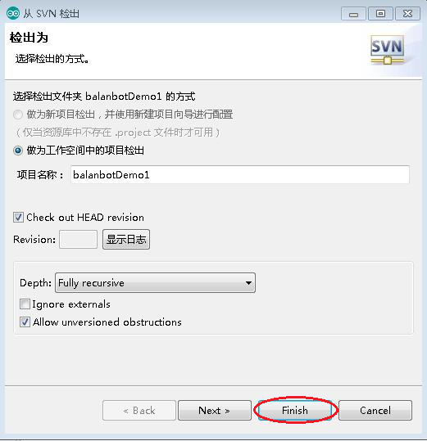

检出完成后再Project Explorer视图中选中项目

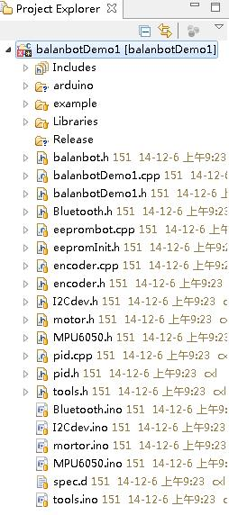

点击右键选择Properties，或者使用快捷键Alt+Enter：

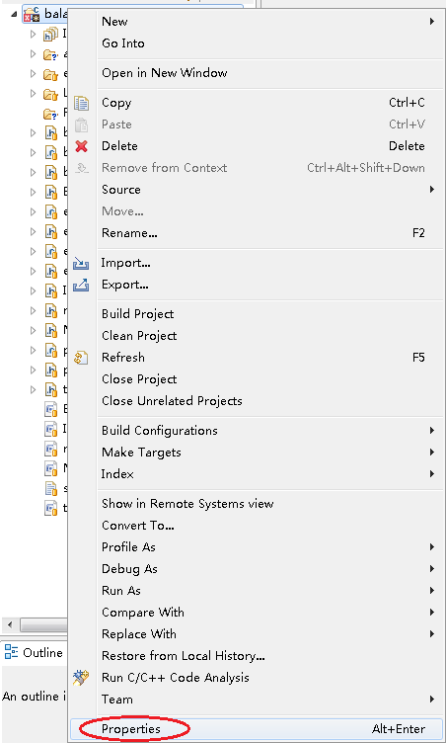

在弹出的属性设置窗口中选择Arduino选项，然后设置下列选项：

Boards.txt file:设置为balanbot的boards定义

Board：选择Balanbot

Port：选择你的Balanbot开发板的COM端口号

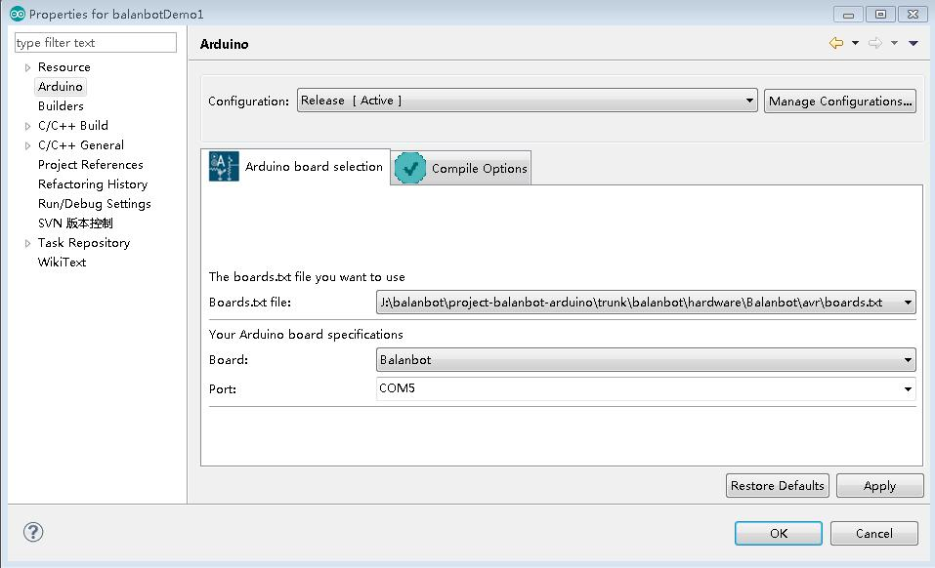

然后确认后查看Project Explorer视图中项目错误消除

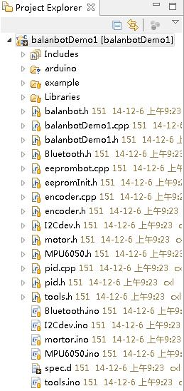

接下来设置项目编码，点击Window->Preferences：

设置编码为UTF-8如图：

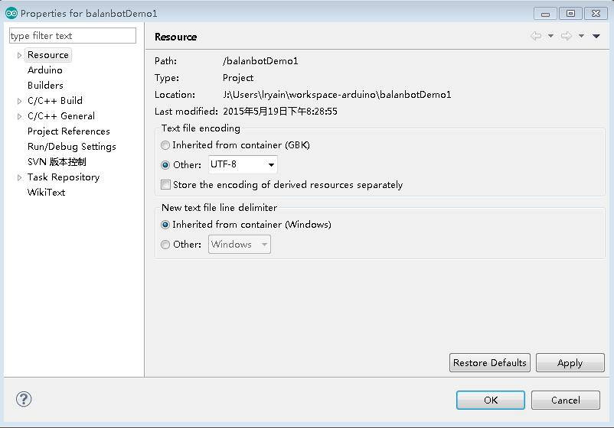

此时eclipse不能识别ino文件，我们需要添加到ino作为C++文件。

点击Window->Preferences，在弹出窗口中展开C/C++选项，选择File Types，然后点击New。

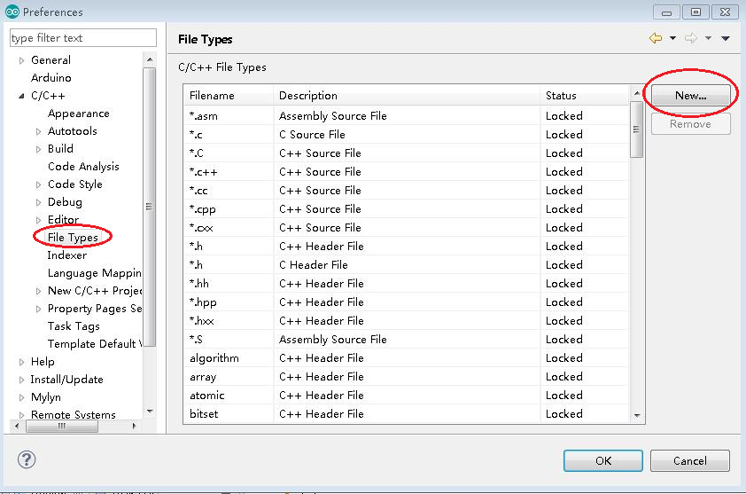

如图设置然后确认：

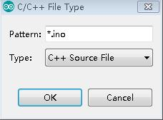

此时ino文件已经能别识别成C++文件：

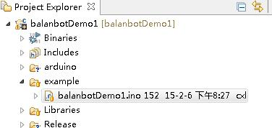

至此配置完成，检查arduino core库是否正确引用：

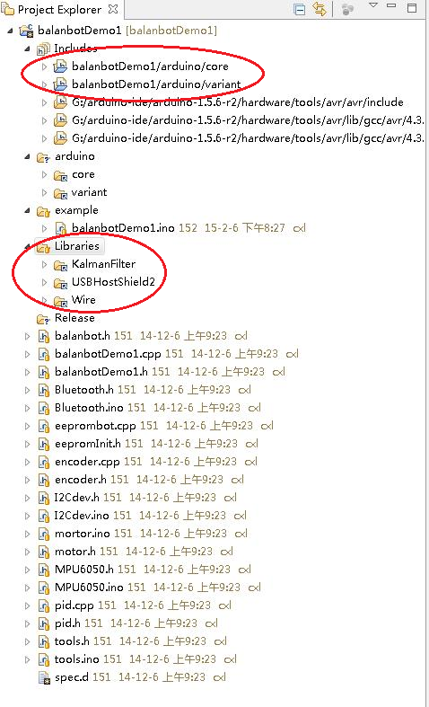

如果一切正常，点击编译：

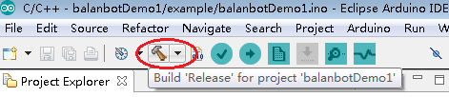

编译成功会在Console窗口中显示如下：

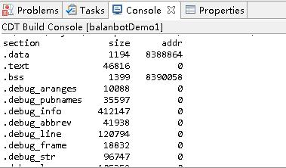

恭喜，开发环境配置完成。